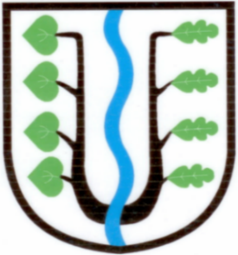
BRATRONICE
NAŠE OBEC 11+12 / 2019
21. ročník

Vážení spoluobčané,
rok s rokem se sešel, jen několik pár dní zbývá do vánočních svátků a konce letošního roku. Žijeme adventem, vánočními zvyky a tradicemi, předvánočním shonem, snažíme se na poslední chvíli obstarat vše potřebné pro nadcházející sváteční dny. Možná ve spěchu, zbytečné únavě a vyčerpání. Zkusme to třeba i jinak. Upečeme o něco méně cukroví, uklidíme tak normálně, ozdobíme v poklidu vánoční stromeček při lahodném teplém nápoji, připravíme oblíbenou štědrovečerní hostinu třeba při naší zamilované pohádce, rozsvítíme svíčku jako vzpomínku na své nejbližší, kteří již nejsou mezi námi. Společně vytvoříme příjemnou vánoční atmosféru a prožijeme nejkrásnější svátky v roce, Vánoce.
Šťastné a veselé vánoční svátky, hodně zdraví, štěstí a spokojenosti v novém roce 2020 Vám přejí zaměstnanci obecního úřadu a zastupitelé naší obce.

Miloslava Knížetová, starostka obce a Jaroslav Nedvěd, místostarosta obce
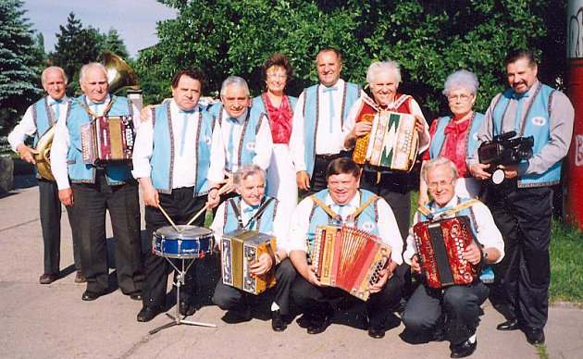
KLADENSKÁ HELIGONKA
zahraje v místní sokolovně v sobotu 14. prosince 2019 od 15:00 hodin.
Zveme všechny příznivce oblíbené dechovky na předvánoční posezení při muzice.
archivní foto

AFK Bratronice pořádá tradiční
„VÁNOČNÍ ZÁBAVU“
dne 25. prosince 2019 od 20.00 hodin
v místní sokolovně.
K tanci hrají Černý brejle. Vstupné 150,- Kč.
Předprodej vstupenek od 10. 12. 2019 v Restauraci Sokolovna.

Obecní úřad Vás srdečně zve na tradiční
novoroční „Ohňostroj“ u vánočního stromečku
- ledna 2020 od 17.00 hodin
Kroužek pěveckého sboru

Vánoce,Vánoce přichází k nám........…

Touto písní přivítáme všechny diváky na našem vánočním koncertu v kostele Všech svatých v Bratronicích 12. prosince 2019 od 17.30 hod. Na vystoupení celý náš dětský sbor pilně trénoval a muzicíroval každé pondělní odpoledne. Jen těch textů, co se děti musely naučit. A přestože do našeho sboru chodí hodně prvňáčků a ti ještě všichni číst neumějí, zvládli jsme toho opravdu hodně. Troufli jsme si i na vícehlasé provedení některých písní. Učíme se poslouchat jeden druhého a vnímat jakou to dokáže udělat krásu, když nám to ladí. Do kroužku pěveckého sboru chodí tento školní rok 35 dětí ze všech pěti ročníků základní školy. Z tohoto počtu jsou jen čtyři kluci a my jsme za ně moc rádi. Děti jsou rozděleny do dvou skupin podle hlasového rozsahu (alty, soprány). Starší a zkušenější zpěváci a zpěvačky našeptávají do oušek správné tóny těm malým a tím moc pomáhají práci celého sboru.
K téměř dokonalosti nám pomáhá náš flétnový soubor svými doprovody a také paní Tereza Nováková, která nám svými tóny na housličky dotváří tu pravou muzikantskou náladu na našich vystoupení.
Děkujeme tímto rodičům i všem divákům, kteří nás podporují na koncertech svou přítomností i potleskem. Vaše pochvala je pro nás pro všechny obrovskou odměnou.
Vedoucí sboru: S. Hříbalová a L. Kalmusová

Poděkování sponzorům

Naše velké poděkování patří všem rodičům i přátelům školy, kteří nás sponzorují, podílejí se na organizaci mimoškolních akcí a investují do různých pomůcek do školy a školky.
Děkujeme paní Heleně Proškové za LEGO stavebnici pro školní družinu a také paní V. Dvončové za zbytky výtvarného materiálu - klubíčka, bavlnky, výplň do polštářků atd. Naše děti materiál využijí v hodinách pracovní a výtvarné výchovy a také v ŠD.
Děkujeme také manželům Cimprichovým a Ludvíkovým, kteří zakoupili koberec pro výuku Aj a pomůcky na hodiny Ma a panu V. Janoutovi a P. Dědinovi za zakoupení pískoviště pro děti z MŠ. Pan Janout a pan Cimprich nám udělají do konce roku ještě radost pořízením nových přehrávačů, které využijeme např. při hodinách HV a Aj.

Plánované akce na měsíc PROSINEC:

4. prosince- florbalový turnaj ČEPS Cup Dívky
5. prosince- Čertí show s Michalem v MŠ- perníková zmrzlina
- vystoupení pěveckého sboru školy u stromečku před OÚ
11. prosince- zasedání školské rady- poslední ve volebním období
- vánoční dílničky ve škole- 14.30-16.30 hod.
12. prosince- zdobení perníčků s Michalem v ZŠ
- vánoční koncert pěveckého sboru školy v kostele Všech svatých v Bratronicích
13. prosince- Preventivní program „Divadlo ve Tři“ pro ZŠ
- vystoupení kroužku Zumba MŠ od 15. 45 hod v tělocvičně školy, kterou slavnostně
otevřeme :-)
16. prosince- florbalový turnaj ČEPS Cup hoši
- Dárkohraní v MŠ Cvrčkové od 16. 30 hod.
17. prosince- Canisterapie s Filipem, Borůvkou a Fidorkou pro ZŠ a MŠ
18. prosince- Dárkohraní v MŠ Berušky od 16. 30 hod.
19. prosince- Keramika s Martinou od 16 hod.
- v odpoledních hodinách montáž šatních skříněk
20. prosince- Vánoce ve škole
- kouzelné představení Kellner pro ZŠ a MŠ
od 23. prosince 2019 do 3. ledna 2020- vánoční prázdniny, přerušení provozu MŠ...

… a na všechny se budeme těšit v novém roce 2020 :-)
Vendula Holmanová

15. ŠKOLNÍ PLES

Srdečně zveme všechny příznivce naší školy na 15. ples školy, tentokráte s podtitulem „ Noc Filmových Hvězd“. Ples opět pořádáme v Sokolovně Bratronice, 18. ledna 2020 od 20. 00 hod. Vystoupí starší tanečníci z kroužku Zumba, těšit se můžete také na zábavné soutěže, zahraje kapela LH Band.
Budeme rádi za sponzorské dary, které přijímáme už nyní v kanceláři školy ve všední dny od 7.30 do 16 hod.
Prodej vstupenek bude zahájen po vánočních prázdninách od 6. ledna 2020. Cena vstupenky je 150 Kč a zakoupit ji můžete v kanceláři školy, nebo v sokolovně před plesem :-)

Těšíme se na Vás zaměstnanci školy a školky...
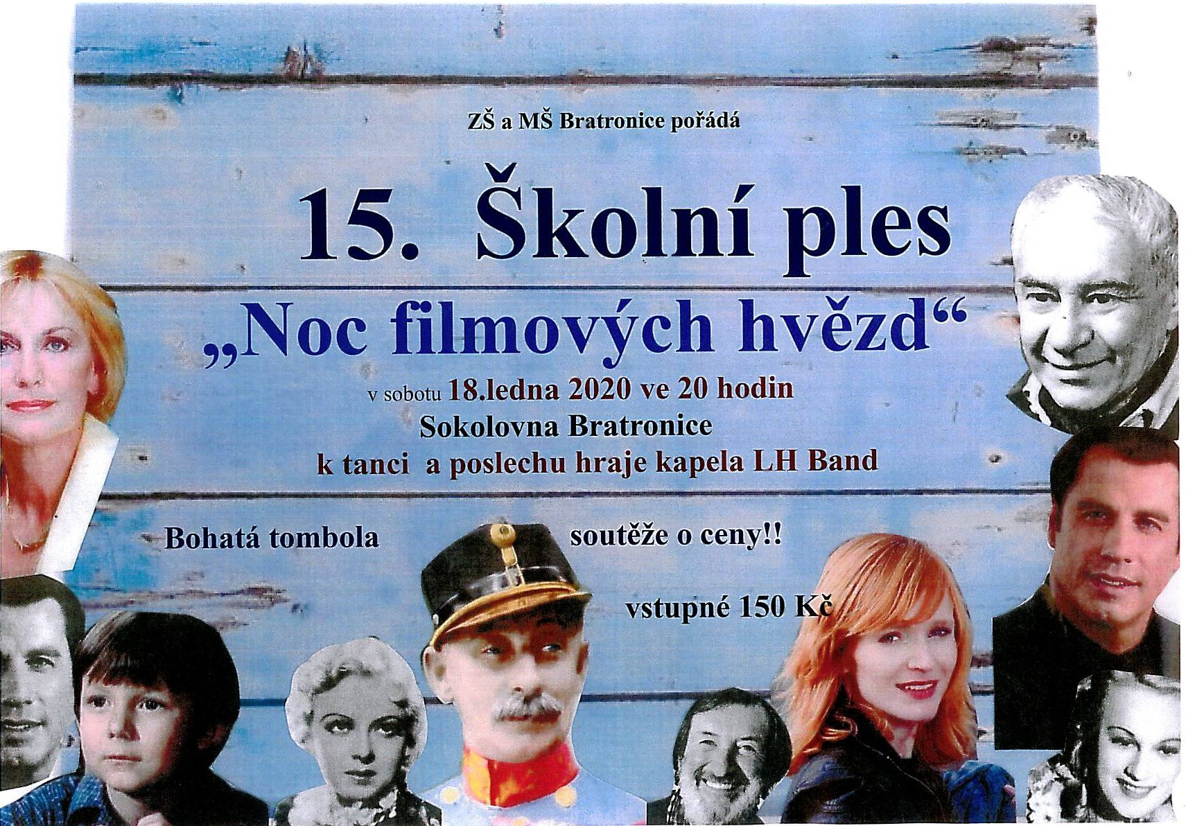

PŘEHLED OBECNĚ ZÁVAZNÝCH VYHLÁŠEK
S ÚČINNOSTÍ OD 1.1.2020
V souladu s ustanovení § 10 písm. d) zákona č. 128/2000 Sb., o obcích (obecní zřízení), ve znění pozdějších předpisů, ustanovení § 1 zákona č. 565/1990 Sb., o místních poplatcích, ve znění pozdějších předpisů a ustanovení § 14 zákona č. 565/1990 Sb., o místních poplatcích, ve znění pozdějších předpisů, seznamujeme občany s přehledem obecně závazných vyhlášek, s účinností od 1.1.2020, které budou od 17. prosince 2019 zveřejněny na webových stránkách obce a na úřední desce.
1. Obecně závazná vyhláška obce Bratronice č. 1/2020 o stanovení systému shromažďování, sběru, přepravy, třídění, využívání a odstraňování komunálních odpadů a nakládání se stavebním odpadem na území obce Bratronice.
2. Obecně závazná vyhláška obce Bratronice č. 2/2020 o místním poplatku za užívání veřejného prostranství.
3. Obecně závazná vyhláška obce Bratronice č. 3/2020 o místním poplatku ze psů.
4. Obecně závazná vyhláška obce Bratronice č. 4/2020 o místním poplatku z pobytu.
5. Obecně závazná vyhláška obce Bratronice č. 5/2020 o místním poplatku ze vstupného.
6. Obecně závazná vyhláška obce Bratronice č. 6/2020 o nočním klidu.
Uvedené obecně závazné vyhlášky byly zpracovány dle metodického materiálu Odboru veřejné správy, dozoru a kontroly Ministerstva vnitra ČR a schváleny zastupitelstvem obce Bratronice.

PŘEHLED MÍSTNÍCH POPLATKŮ OD 1.1.2020

V samostatné příloze zpravodaje naleznete přehled všech místních poplatků od 1.1.2020. Některé poplatky zůstávají beze změny, jiné jsme bohužel byli nuceni upravit minimálním navýšením. Výběr poplatků za tříděný separovaný odpad a poplatky ze psů zůstávají ve stejné výši. Jako poděkování za třídění odpadu obdrží každá domácnost sadu 3 ks ekologických tašek (sklo, papír, plast) a balíček sáčků na psí exkrementy.
Svozové známky na popelnice od společnosti AVE Kladno se navyšují o cca 4%. Jednorázové známky zůstávají ve stejné výši 65,- Kč, žluté známky (svoz 1x za 14 dní) jsou vyšší o 20,- Kč, tedy za 570,- Kč a červené známky (svoz 1x týdně) se navyšují o 50,- Kč, prodejní cena činí 1.050,- Kč.
Zastupitelstvo obce schválilo aktualizovaný Řád veřejného pohřebiště a stanovilo poplatky za nájem urnového sklípku, hrobového místa a kolumbária. Poplatek za urnový sklípek činí 10,- Kč/rok (do 1m²), jednohrob činí 20,- Kč/ rok (do 3 m²), dvojhrob činí 40,- Kč/ rok (do 6 m²), trojhrob činí 60,- Kč/ rok (nad 6 m²), za skřínku v kolumbáriu 25,- Kč/ rok. Poplatek za údržbu zeleně činí 65,- Kč/rok/jednotku. Kompletní přehled poplatků naleznete v uvedené samostatné příloze.
Provozovatel čistírny odpadních vod předložil zastupitelům obcí Běleč a Bratronice výkazy zisku a ztráty k 31.12.2018 a k 30.9.2019, které vykazují ztrátu. Provoz nelze kompenzovat z jiných zdrojů, než z příjmů ze stočného. Důvodem vyšších provozních nákladů je především spotřeba energií, ale také všechny ostatní služby spojené s provozem. S ohledem na náročný finanční provoz ČOV schválila obě zastupitelstva navýšení o 20,- Kč na osobu/měsíc. Výše stočného od 1.1.2020 je stanovena na částku 120,- Kč/osobu/měsíc u osob zdržující se trvale v nemovitosti, u rekreantů je sazba poloviční. Zastupitelstva rovněž schválila podání žádosti k vodoprávnímu řízení nového projektu na rekonstrukci přečerpávací stanice v Bělči a nového výtlačného řadu trasy Běleč-Bratronice.
SVOZ POPELNIC NA STARÉ ZNÁMKY PLATÍ PO CELÝ MĚSÍC LEDEN 2020. NOVÉ ZNÁMKY NA ROK 2020 SI V KLIDU MŮŽETE ZAKOUPIT AŽ V PRŮBĚHU MĚSÍCE LEDNA 2020.
M Í S T N Í P O P L A T K Y N A R O K 2 0 2 0

STOČNÉ 120,- Kč na osobu na měsíc – osoby zdržující se trvale v nemovitosti
60,- Kč na osobu na měsíc – rekreační pobyt

ODPADY 100,- Kč na osobu na rok - trvalý pobyt
50,- Kč na osobu na rok - rekreační pobyt

PES 80,- Kč za jednoho psa, staršího 3 měsíců
100,- Kč za druhého a dalšího psa

BIO ODPAD NÁDOBA 70 l nájemné 130,- Kč ročně po dobu 5ti let

ZNÁMKY NA POPELNICE
JEDNORÁZOVÝ SVOZ 65,- Kč
ŽLUTÁ POLOLETNÍ ZNÁMKA SVOZ KAŽDÝ SUDÝ TÝDEN 570,- Kč
ČERVENÁ POLOLETNÍ ZNÁMKA SVOZ KAŽDÝ TÝDEN 1050,- Kč

POPLATEK ZA NÁJEM HROBOVÉHO NEBO URNOVÉHO MÍSTA
Smlouva se uzavírá na dobu 5 let a bude připravená k podpisu od 2.1.2020. Poplatek činí:
- za urnový sklípek 10,- Kč/rok (do 1m²),
- za jednohrob 20,- Kč/rok (do 3 m²),
- za dvojhrob 40,- Kč/rok (do 6 m²),
- za trojhrob činí 60,- Kč/ rok (nad 6 m²),
- za skřínku v kolumbáriu 25,- Kč/rok
- roční poplatek za hřbitovní služby činí 65,- Kč/jednotku.

Platba poplatků za odpady, známky a psa v hotovosti na obecním úřadě nebo převodem na ÚČET OBCE Komerční banka 1924141/0100. VS uvádějte: Pes – 1341+číslo popisné, příp. evidenční.
Separovaný odpad – 1337+ číslo popisné, příp. evidenční.
STOČNÉ - platba poplatků za stočné na účet Svazku obcí Komerční banka
107-8965870287/0100. Vždy uvádějte variabilní symbol číslo popisné, případně evidenční.

Termín úhrady: pes do 31. 5. 2019
odpady do 30. 6. 2019
stočné do 31. 3., 30. 6., 30. 9., 31. 12., lze zaplatit najednou či měsíčně

Úřední hodiny: Obecní úřad Bratronice
pondělí a středa dopoledne 8.00 - 12.00
odpoledne 14.00 - 17.00

V Bratronicích dne 16. prosince 2019 Starostka obce: Miloslava Knížetová

Občané Dolního Bezděkova si mohou zakoupit nové známky na svoz popelnic a zaplatit ostatní poplatky VE STŘEDU 22. 1. 2020 od 15:00 do 17:00 hodin v Kapličce na Dolňáku.

NOVÉ JÍZDNÍ ŘÁDY PLATNÉ OD 15.12.2019 JSOU K DISPOZICI V KANCELÁŘI OÚ.

Z důvodů vánočních svátků bude sběrný dvůr dne 28.12.2019 uzavřen.
Povídá se, že …………
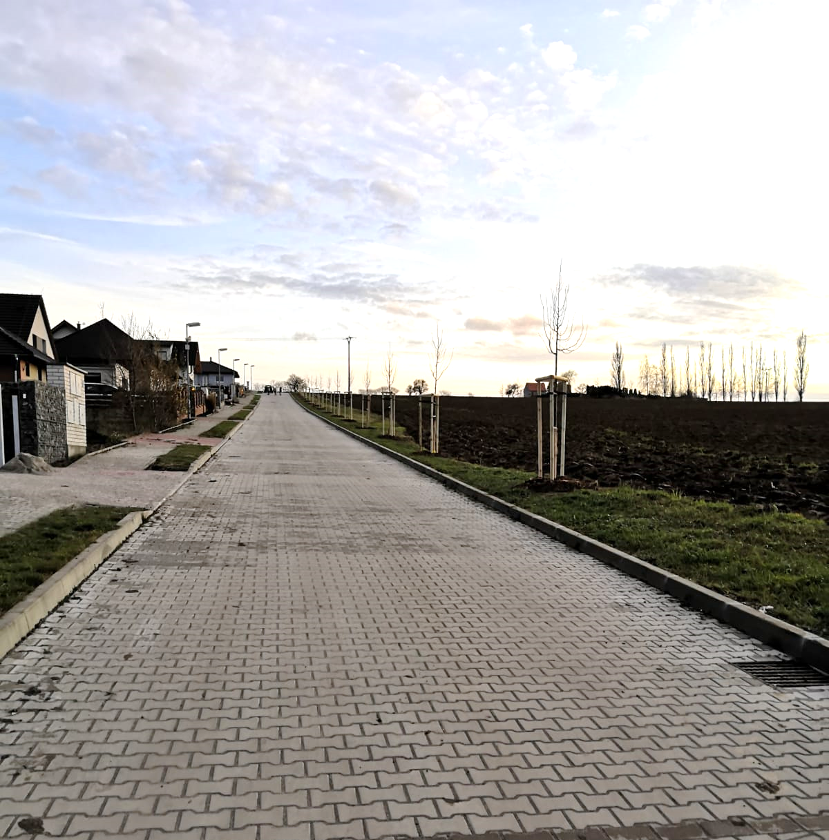
- Finanční a investiční výbory obce připravily vyrovnaný návrh rozpočtu na rok 2020 na straně příjmů a výdajů ve výši 16.960.000,- Kč. Hlavními prioritami obce zůstávají komunikace, náves, chodníky, veřejné osvětlení, mateřská školka, zeleň atd. Rozpočet i nadále řeší nové projekty např. obnova cesty K Lipině (projekt má na starosti Ing. Josef Pucholt), připravujeme návrhy rozhledny Na Skalce a nebo třeba nový mostek na Mosteckém Mlýně, který odnesla povodeň.
- Z iniciativy místního projektanta Jiřího Tesaře a spoluobčanů nové zástavby rodinnými domy pod hřbitovem, byla nově osazena stromová alej pod hřbitovem (jeřáby a lípy). Obec jen zaslala objednávku a výsadbu v souladu s rozpočtem obce uhradila. Děkujeme všem za výbornou spolupráci, výsledek je úžasný.
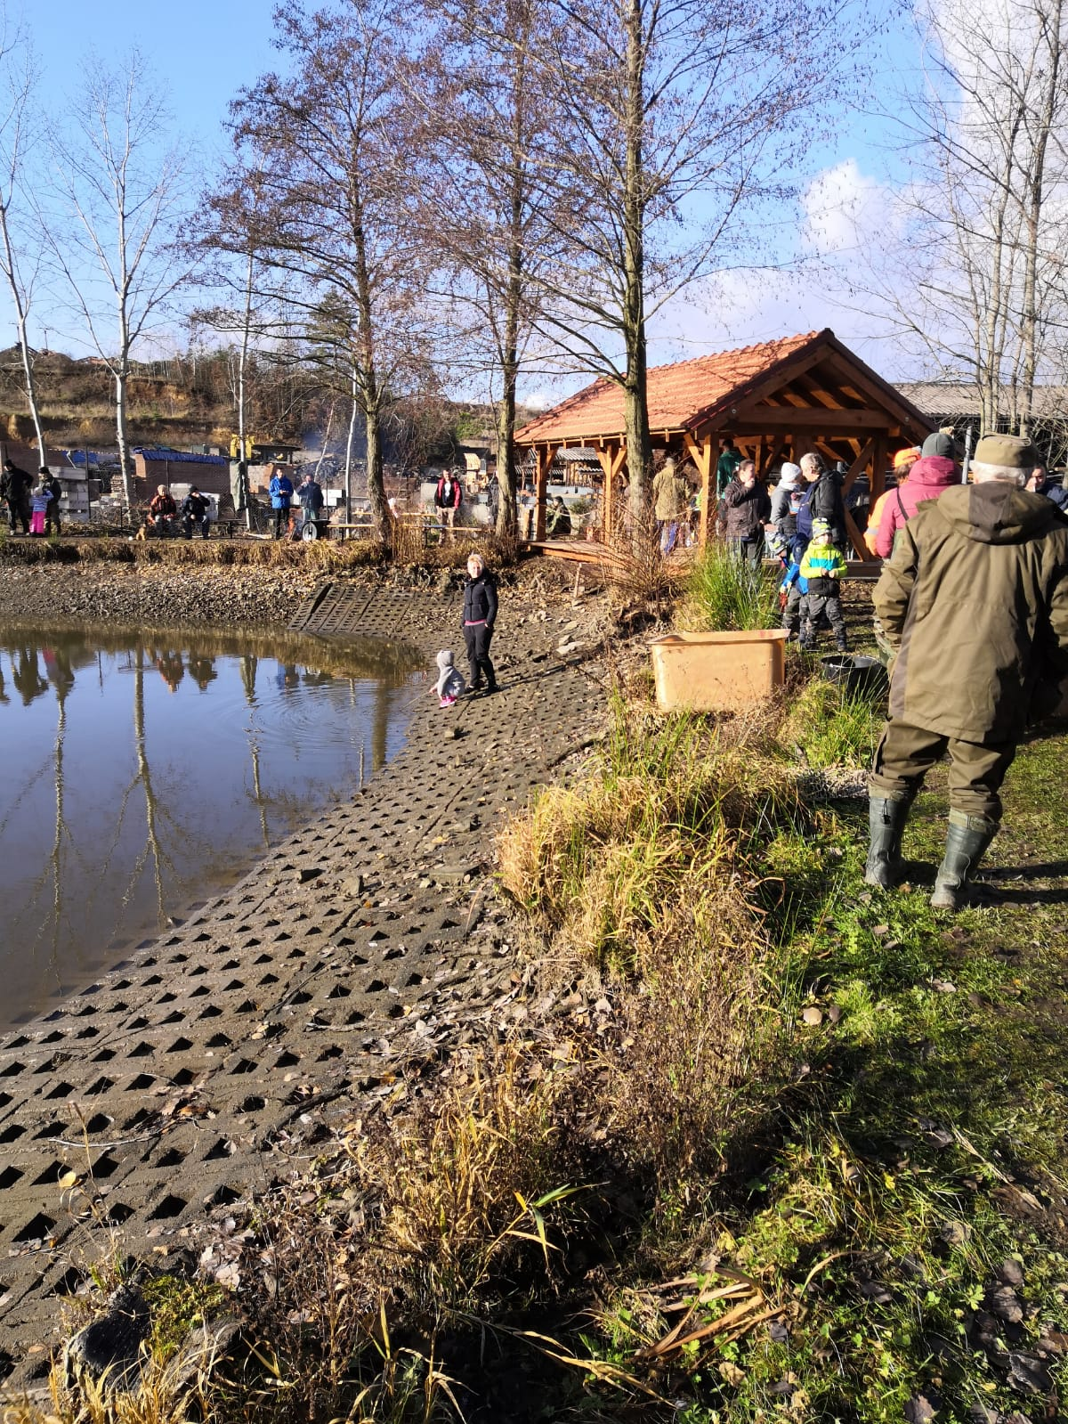
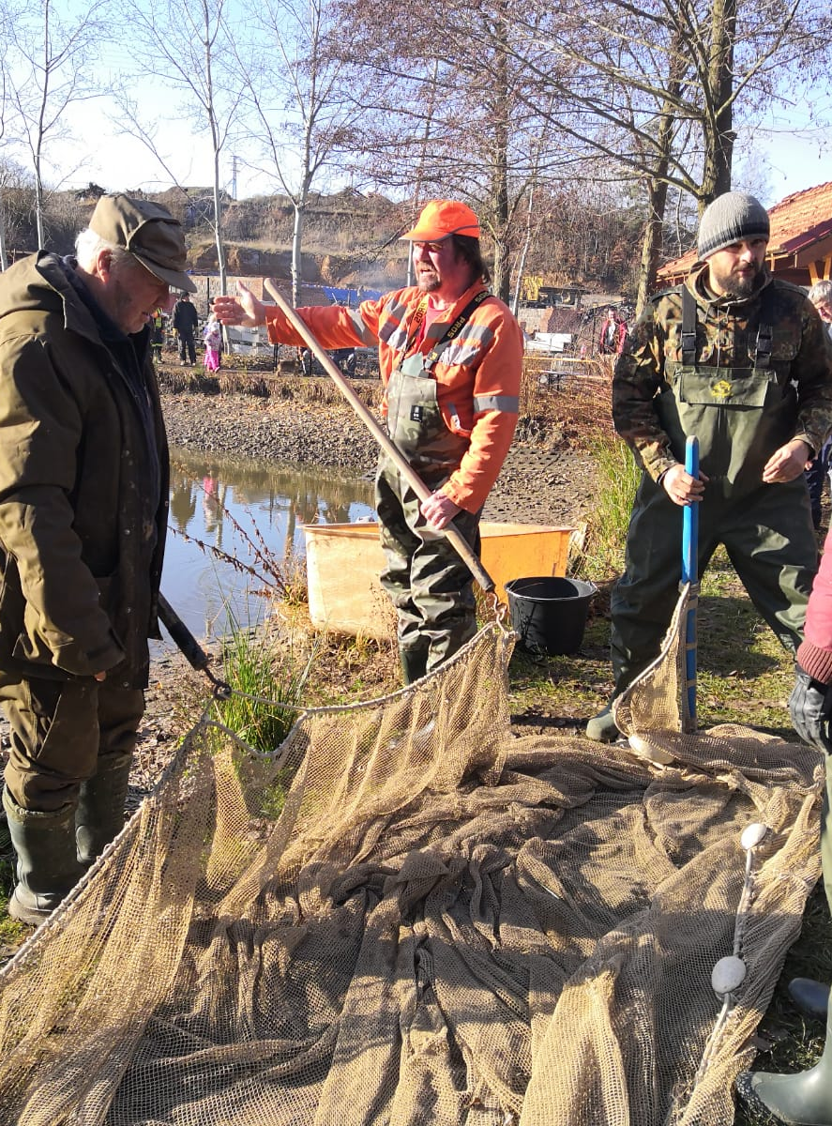
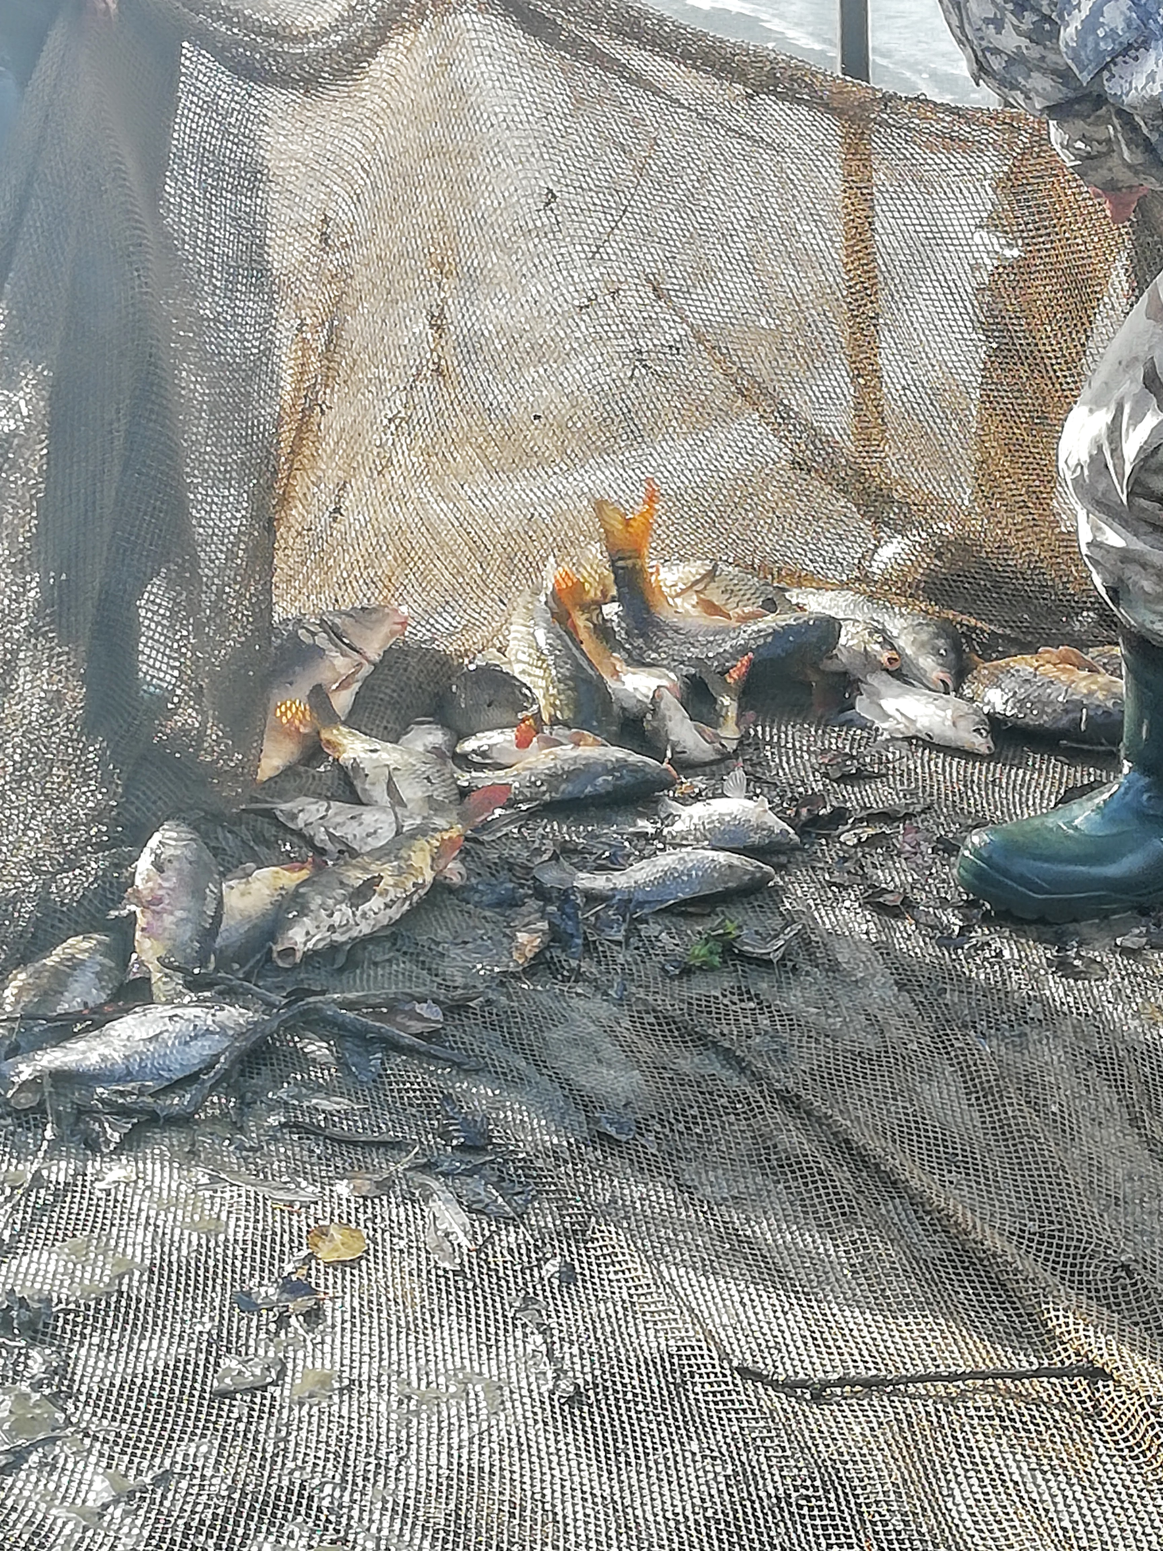
- Letos se poprvé konal zkušební výlov našeho rybníka u cihelny. Přestože sobotní ráno bylo zprvu mrazivé, sešlo se nás poměrně hojně. První zátah místními rybáři byl díky ještě značné hloubce vody a bahnitému terénu náročný a ryby jako by to vytušily „vzaly do zaječích“. Ale druhý pozdější zátah na mělčině již byl úspěšnější. Konstatovali jsme, že prostě ryby v rybníku jsou. Odměnou procházky k rybníku byl vynikající buřtguláš Míry Hejného a teplé občerstvení zajištěné OÚ.
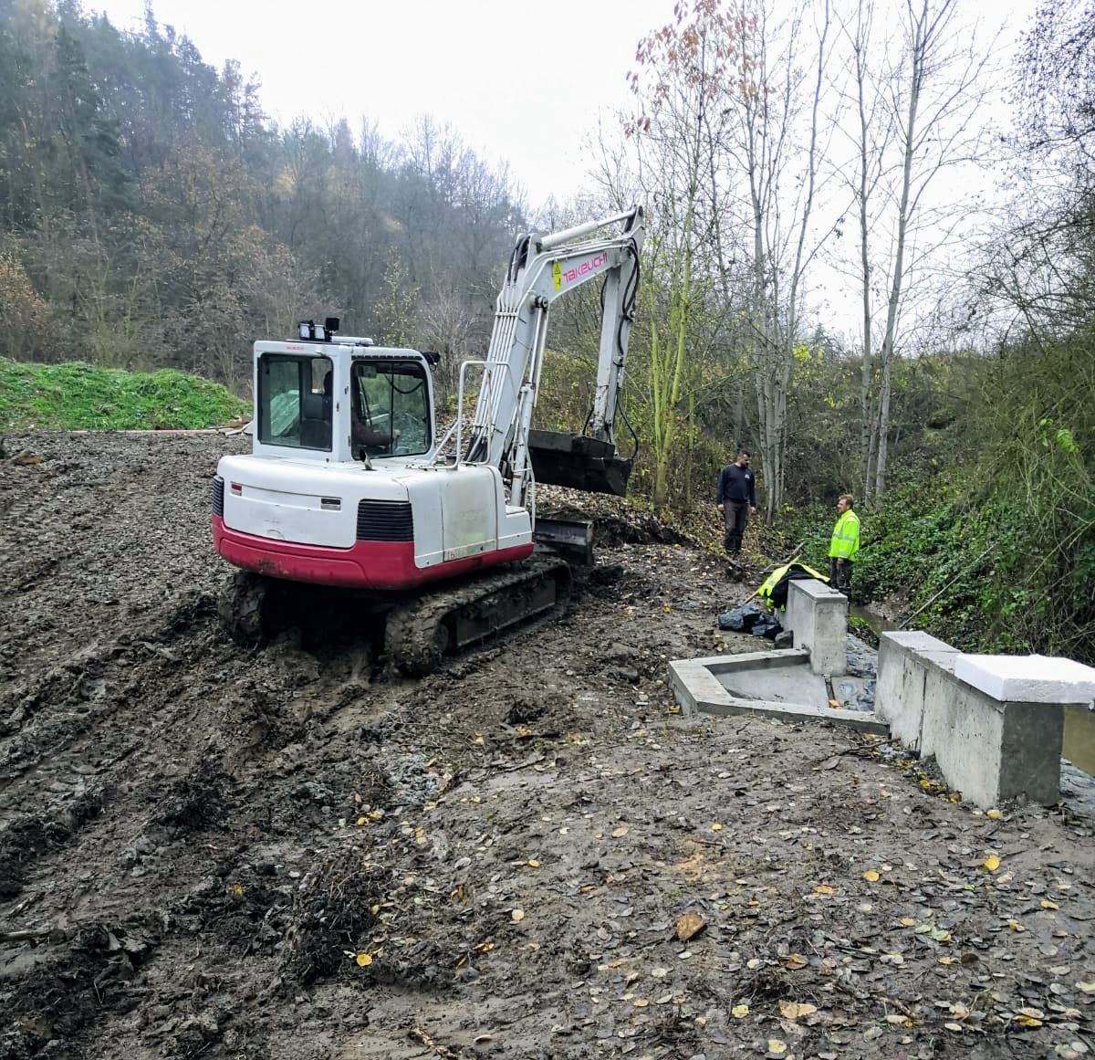
- S touto akcí dne 30.11.2019 bylo spojené i slavnostní ukončení akce „Rekonstrukce přítoku a obtoku rybníka Bratronice“, která byla realizována za přispění dotace z rozpočtu Středočeského kraje ze Středočeského fondu životního prostředí a zemědělství ve výši 210.000,-- Kč. Za spoludofinancování obce byly provedeny stavební práce, jako vyčištění obtoku rybníka, zpevnění dna obtoku, výstavba vývařiště se zakrytím roštem, osazené zábradlí, výstavba opěrných zdí, výstavba čistícího objektu u vtoku s osazením trubky přítoku a stavítek. Na závěr byla vyčištěna levá strana rybníka od štěrkového nánosu po přívalových deštích. Dodavatelem stavebních prací byla firma René Kruml, Bratronice. Úpravou přítoku a obtoku rybníka u cihelny byla zahájena celková rekonstrukce vodní soustavy dané lokality. Následovat bude odbahnění a vyčištění spodního rybníka u čističky a nakonec ještě rybníka u cihelny.
- V listopadu se konalo letošní poslední vítání nejmladších občánků. Usmívala se na nás rozzářená očka Máji Doušové z Dolního Bezděkova, z Bratronic Magdalénky Švejcarové, Damiánka Knížete a Honzíka Vecka. Vždy, když se rozezvučí flétničky, na které krásně hrají učinkující děti z naší ZŠ, děti zpozorní a naslouchají novým neznámým zvukům. Možná nám vyrůstá nová generace hudebně založená. Každopádně tyto sváteční chvíle se vždy nesou v krásné atmosféře a příjemné pohodě. Ráda bych poděkovala za spolupráci Elišce Sýkorové, Aleně Kaiprové a ZŠ a MŠ Bratronice.
- A zase ten Mikuláš! Letošní tradiční rozsvícení vánočního stromečku si nenechaly ujít stovky spoluobčanů. V Bratronicích je vždy spojené s mikulášskou nadílkou a dětskou diskotékou. Stříbrný smrček, který datuje 55 let, věnovala obci paní Jiřina Holá. Děkujeme, víme, že to loučení nebylo vůbec lehké. Věříme, že Vás také příjemně zahřálo občerstvení, Bratronický punč, Dolnobezděkovský svařák, ovocný čaj a vánoční cukroví. Sokolovna burácela do večerních hodin, děti se vyřádily a my odcházeli do svých domů příjemně předvánočně naladění.
- Za celoroční pomoc při organizování všech akcí děkuji všem zaměstnancům OÚ, kamarádům a známým, kteří ve svém volnu obětavě přiloží ruku k dílu.
- HOTOVÝ PROJEKT KOMUNIKACE K PILE JE K DISPOZICI OBČANŮM NA OÚ.

Obec Bratronice pořádá
XVIII. Reprezentační společenský ples
dne 15. února 2020 od 20:00 hodin v Restauraci Sokolovna.
Dovolujeme si Vás tímto co nejsrdečněji pozvat.

K tanci hraje hudební skupina „JAMES - BAND“.
Na programu je předtančení, bohatá tombola a výborné občerstvení.

Naši jubilanti, nar. mezi 20. 10. – 20. 12.
Obecní úřad přeje pevné zdraví, spokojenost a štěstí do dalších let:
* paní Haně Kajprové z Bratronic, která oslavila 75 let
* paní Miroslavě Jiráskové z Bratronic, která oslavila 70 let
* panu Jiřímu Juppovi z Bratronic, který oslavil 82 let
* panu Miloši Šulcovi z Bratronic, který oslavil 70 let
* panu Zdeňkovi Kaiprovi z Bratronic, který oslavil 80 let
* panu Františku Albrechtovi z Bratronic, který oslavil 70 let
* paní Ivance Brůhové z Bratronic, která oslavila 70 let
* paní Boženě Toncarové z Bratronic, která oslavila 82 let
* paní Haně Caizlové z Dolního Bezděkova, která oslavila 75 let
* panu Ivanu Kučerovi Bratronic, který oslaví 75 let
Vítězný výrobek od paní Blanky Slavíčkové - Rybízový koláč
Těsto: 40dkg hladká mouka, 20 dkg tuku, 10 dkg moučkový cukr, 3 žloutky, 1-3 lžíce mléka.
Tvarohová náplň: 2x tvaroh, 1x vanilkový cukr, 3 lžíce cukru.
Rybízový sníh: 3 bílky, 12 dkg moučkový cukr, 25 dkg rybízových bobulí.
Zpracujeme těsto, které se nechá 1 hodinu v lednici odležet, potom vyválíme obdélníkovou placku a dáme ji na vymazaný plech. Placku namažeme tvarohovou náplní. Dáme péci do slabě růžova asi na 10 minut při teplotě 120°C, poté se vyndá, nakupí na povrch rybízovým sněhem a posype vanilkovým cukrem a dá se opět péci při teplotě 150°C.
Dobrou chuť přeje Blanka Slavíčková

Vážení pejskaři bratronští,
je zde návrh pro pejskaře, kteří by rádi dopřáli svému hafíkovi pohrát si s dalšími pejsky (rasa věk ani pohlaví nerozhoduje) na možnost vybláznit se jednou denně na obecním pozemku „U kamene“. Každý den – v tomto řádném čase od 17-18 hod. V letním čase od 18–19. Je to pouze návrh – záleží na osobní domluvě. Začínáme hned poté, co si přečtete tuto informaci z bratroňského oběžníku.
Povinná výbava: pes a pytlíček. Těší se na Vás Bobík 😊
Článek dodala Eva Čápová

OBECNÍ ÚŘAD - OTEVÍRACÍ DOBA O VÁNOCÍCH
- 23.12.2019 – ZAVŘENO
- 27.12.2019 – ZAVŘENO
- 30.12.2019 – ÚŘEDNÍ DEN

FOTBAL – AFK Bratronice

12. kolo sobota 9.11.
Sparta Kladno – AFK Bratronice 0:1(0:0)
Hráno na hřišti v Kamenných Žehrovicích. Jednalo se o zápas výkonnostně stejných celků a také hra tomu odpovídala. Měli jsme sice více brankových příležitostí, ale mrštný brankář hostí je likvidoval. Bylo to kdo s koho, byli jsme to my, kdo dal gól. Kapitán mužstva Jan Kníže v 85. minutě krásnou přízemní ranou rozhodl zápas. Domácí pak v poslední minutě měli dvě velké šance, náš brankář Jaroslav Kohout je zázračně zlikvidoval. Vítězství je o to cennější, chyběli nám čtyři hráči základu.
13. kolo sobota 16.11.
AFK Bratronice – Tuchlovice B 7:1(4:0)
Tentokrát nejlepší výkon našeho celku, nádherná souhra všech hráčů a téměř stoprocentní proměňování šancí. Mladý celek hostů, který nás vždy porážel a nehrál špatně, neměl nárok. Za zmínku stojí velké sólo Romana Mošničky, který z půlky obešel tři hráče hostů a skóroval a branku Tomáše Bláhy z trestného kopu ze třiceti metrů. Naše branky vstřelili Roman Mošnička 3, Tomáš Bláha 2 a Adam Kníže 2. Utkání velmi dobře řídil rozhodčí Gerhard, nemusel udělit ani jednu kartu. Škoda, že podzimní část končí, naše mužstvo nyní hrálo velmi dobře a v pohodě. A večer se jako vždy vydařila rozlučka se sezonou u kančího guláše.
Po podzimní části soutěže jsme na třetím místě, z dvanácti zápasů šest vítězných, tři výhry na penalty a tři prohry. Skóre 35:32 a 24 bodů. Toto je daleko nejlepší umístění našeho celku, budeme se těšit na jarní část.
Vydavatel: Obec Bratronice, IČ: 00234192, vychází 1x měsíčně, ev.č.MK ČR E 101 64. Redakční rada: Miloslava Knížetová (mk), Jaroslav Nedvěd (jn), Jana Dvořáková (jd), Dana Beroušková (db). Případné příspěvky doručte do kanceláře OÚ do 15. v měsíci.

